Понедельник
Беседа по теме: Весна
Весенние месяцы – март, апрель, май.
Весной солнце всё выше, светит ярче в голубом безоблачном небе. С крыш свисают сосульки, в полдень, когда солнышко пригревает сильнее, сосульки начинают таять, звенит весенняя капель, бегут, журчат ручейки. На полянках и пригорках появляются проталины.
Реки, озера и пруды очищаются ото льда. Горячее весеннее солнце растапливает лёд и снег.
На деревьях и кустарниках набухают почки и проклёвываются первые листочки. В лесах, на полях и лугах раскрываются весенние цветы: мать-мачеха, подснежник, медуница, одуванчик.
Просыпаются после долгой зимы насекомые. Возвращаются после долгой зимы перелётные птицы. Первыми прилетают грачи, затем скворцы, трясогузки, жаворонки.
Заканчивается зимняя спячка зверей. Из берлоги выходит медведица с медвежатами и бродит по лесу в поисках пищи. У остальных животных тоже появляются детёныши.
Взрослые звери линяют.
Весной у людей много работы. В поле готовят почву для посевов и сеют рожь, ячмень, просо. в огородах – укроп, морковь, лук.
Вопросы
1. Какое время года наступило? (наступила весна). Какие весенние месяцы ты знаешь? Назови текущий. (март, апрель, май). Расскажи, какие изменения в природе произошли весной (приметы весны – чаще и ярче светит солнце, тает снег, бегут ручьи, на земле появляются проталины, звенит капель, небо стало голубое, по нему плывут белые облака, из теплых стран возвращаются птицы, животные просыпаются от зимней спячки, меняют свои шубки, готовятся к появлению детенышей. Скоро на деревьях набухнут почки, на земле появятся первые весенние цветы – подснежники и мать – и мачеха, зазеленеет травка)

2. Расскажи, чем занимаются люди весной на полях, в садах и огородах. Какие инструменты люди используют для работы в садах и огородах? (копают землю, готовят грядки для посадки растений, удобряют почву, пересаживают рассаду, сажают цветы и деревья, белят стволы деревьев, защищая их от насекомых, на полях готовятся к севу пшеницы и т.д. инструменты: лопата, грабли, лейка, пила, кисть)

«Хлопни в ладоши».
Взрослый произносит слов. Если слово о весне, дети хлопают в ладоши.
Слова: пригревает, листопад, тает, вьюга, журчит, теплое, ярче, холодно, набухают, прилетают, проталина, ледоход, застыл, метель, снегопад, солнышко.
«Про что (кого) можно сказать?»
Тает, лопаются, прилетают, оседает, вьют, темнеет, зеленеет, журчит, сходит, пригревает, бежит, растет, припекает, кричат, греет, звенит, бурлит, набухают, пробивается, раскрываются…
Вспомни и назови, кто у кого детеныш и птенец:
У медведицы - ……….. у барсучихи - ………..
У лисицы - ……………. У волчицы - …………..
У зайчихи - …………… У ежихи - …………….
У скворчихи - ………….. У сороки - ……………
У грачихи - ……………..
Вторник
Беседа:
Что происходит, когда тает снег?
Что появляется на проталинах?
Какой становится погода?
Где набухают почки?
Кто прилетает весной?
Что делают грачи, когда прилетают?
Расширение словаря прилагательных.
Солнышко весной какое? — Яркое, теплое, большое, ласковое. - Снег весной какой? — Рыхлый, темный, мокрый, липкий, грязный. - Небо весной какое? — Голубое, чистое, высокое. Погода весной какая?
Игра «Весной бывает – не бывает»
Воробьи возвращаются из жарких стран.
Птицы вьют гнезда.
На деревьях распускаются почки.
Птицы улетают в теплые края.
Листья желтеют и опадают.
Листья распускаются.
Расцветают цветы.
На реке тает лед
Солнышко светит все ярче.
Сильный мороз.
Прослушай внимательно, повтори по памяти: ПОДСНЕЖНИК, ОДУВАНЧИК, МАТЬ – И – МАЧЕХА.Назови одним словом что это. (Цветы). Эти цветы появляются весной, значит это ПЕРВЫЕ ВЕСЕННИЕ ЦВЕТЫ.
Определи количество слогов в словах: ЦВЕТОК, ПОДСНЕЖНИК, ОДУВАНЧИК.
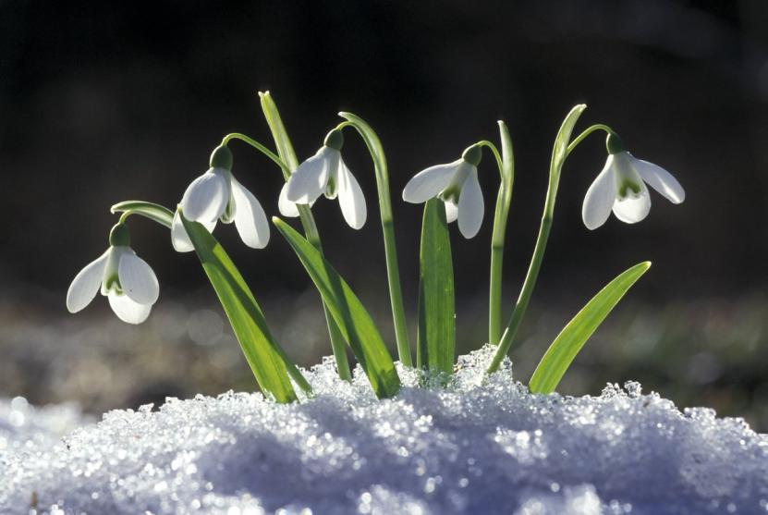
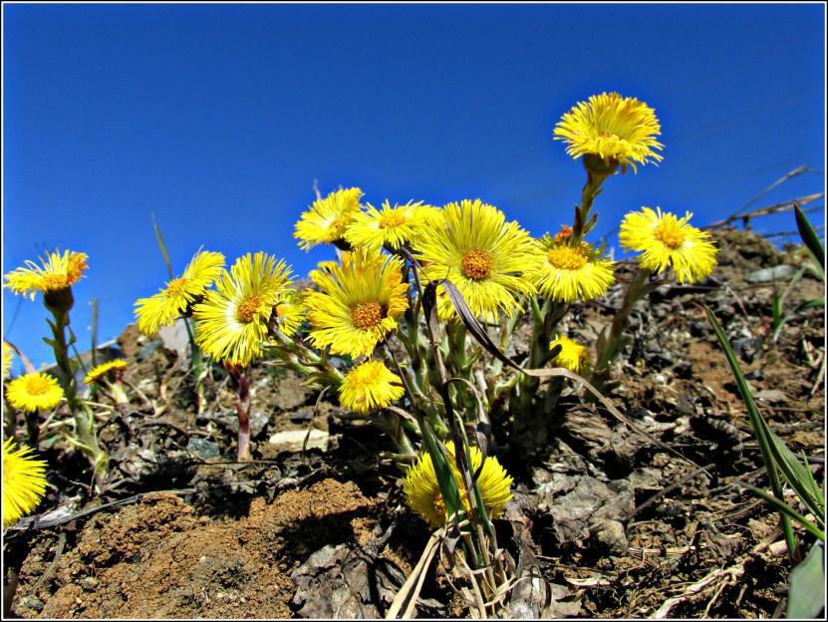
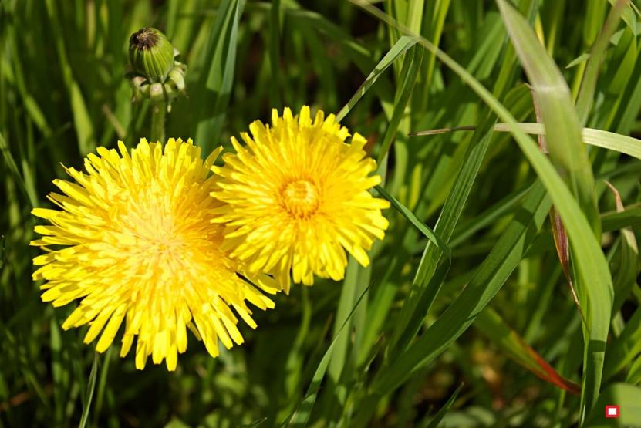

Вспомни и расскажи, какие части есть у цветка, для чего они нужны. (Корень, стебель, листья, бутоны, цветы) Подбери по 3 слова – определения к данным словам:
• Одуванчик (какой?) – желтый, высокий, красивый
• Подснежник (какой?) – нежный, ароматный, ……..
• Мать – и – мачеха (какая?) – душистая, ……………..
Счет до 10:
• 1 подснежник – 2 подснежника – 5 подснежников
• 1 одуванчик - …3………6……………10………………..
• 1 цветок - ……4…………5…………9………………….
• 1 стебелек - ……5………8……………10……………….
• 1 листочек - …2……………4……………7……………

Среда
Игра «Почемучки».
Воспитатель бросает ребенку мяч, обращаясь к нему с вопросом: «Почему стало мало снега? Почему он потемнел? Почему мы сняли шубы и валенки? Почему уже нельзя кататься на коньках и лыжах? Почему тает снег? Почему бегут ручьи? Почему набухли почки? Почему все это происходит?»
Игра с мячом. Дети стоят напротив взрослого. «Назови весеннее слово.»— Сосулька, ручеек, капель, первоцветы, март, апрель, май.».
«Подбери слово».
Подбор прилагательных к слову весна:
Если весна наступает рано, то она (ранняя)
Если поздно… (поздняя,
Если вокруг красиво (красивая,
Если ёё долго ждали (долгожданная,
Если часто идут дожди (дождливая,
Если, наоборот, нет дождей и очень сухо… (сухая,
Если ярко светит солнце… (солнечная,
Если всё вокруг цветёт… (цветущая,
Если очень холодно… (холодная,
Если очень тепло… (теплая).
Подбор слов-антонимов. Скажи наоборот.
Холод — тепло; солнечный —. (пасмурный); ветреный —. (тихий, безветренный); радостный —. (печальный, грустный); глубокий —. (мелкий); быстрый —. (медленный).
«Скажи правильно» - развитие слухового внимания и логического мышления. Распускаются листочки или цветочки? Порхают птички или лисички? Тает снежинка или слезинка? Журчат ручьи или грачи? Набухают почки или листочки? Прилетают насекомые или птицы? Трещит лед или мед?
Четверг
Игра «Думай, отвечай»
Ручеек весной (что делает) — бежит, журчит.
Снег весной (что делает) — чернеет, тает.
Солнце весной (что делает) — пригревает, светит.
Просыпаются весной (кто) — медведи, ежи, насекомые.
Ежик и медведь весной (какие) — сонные, взъерошенные, голодные.
Набухают на деревьях (что) — почки.
Распускаются (что) — цветы.
Появляются на деревьях (что) — листья.
«Скажи наоборот»:
тепло – холодно
светло — …
сыро – …
грязно — …
день — …
утро — …
Прочитать детям рассказ «Три весны» по опорным предметным картинкам (поле, река, лес):
«У природы три весны. Первая весна наступает в поле. Там быстро тает снег, потому что солнышку ничто не мешает. Вторая весна наступает на реке. Лед тает, трещит и раскалывается на части. Третья весна наступает в лесу. Там снег тает медленно, потому что солнышку мешают деревья. Когда снег растает, лес оденется листвою».
Задать вопросы:
- Почему говорят, что первая весна наступает в поле?
- Вторая на реке?
- Третья в лесу?
Пятница
Изменить слова по образцу.
Длинный — ещё длиннее Радостный — ещё. (радостнее)
Теплый —. (теплее) Светлый —. (светлее)
Яркий —. (ярче) Темный —. (темнее)
Громкий —. (громче) Рыхлый —. (рыхлее)
Высокий —. (выше) Свежий —. (свежее)
Чистый —. (чище) Прозрачный —. (прозрачнее)
Сильный —. (сильнее) Быстрый —. (быстрее)
Найди общее слово:
• Льется, журчит - ………..
• Дует, шумит - ……………
• Греет, светит - …………..
Чистоговорки
НА – НА – НА - наступила вновь весна
НЕ – НЕ – НЕ - очень рады мы весне
НЕ – НЕ – НЕ - много песен о весне
ХИ – ХИ – ХИ - о весне стихи
ЛО – ЛО – ЛО - на улице тепло
НУ – НУ – НУ - очень ждали мы весну
КО – КО – КО - солнце светит высоко
ЧЬИ – ЧЬИ – ЧЬИ - звонкие ручьи
ГА – ГА – ГА - растаяли снега
УЛЬКИ – УЛЬКИ – УЛЬКИ - растаяли сосульки
ЧИ – ЧИ – ЧИ - солнца теплые лучи
КА – КА – КА - в небе облака
ДИ – ДИ – ДИ - весенние дожди

Стихи о весне. Прочитайте и попробуйте повторить
А. Плещеев

Птичка
Для чего, певунья птичка,
Птичка резвая моя,
Ты так рано прилетела
В наши дальние края?
Заслонили солнце тучи,
Небо всё заволокли;
И тростник сухой и жёлтый
Клонит ветер до земли.
Вот и дождик, посмотри-ка,
Хлынул, словно из ведра;
Скучно, холодно, как будто
Не весенняя пора!..

А. Плещеев
Сельская песня
Травка зеленеет,
Солнышко блестит,
Ласточка с весною
В сени к нам летит.
С нею солнце краше
И весна милей...
Прощебечь с дороги
Нам привет скорей.
Дам тебе я зёрен,
А ты песню спой,
Что из стран далёких
Принесла с собой...

К. Кубилинскас
Весна пришла по снежному,
По влажному ковру,
Рассыпала подснежники,
Посеяла траву.
Барсучьи семьи к сроку
Из норок подняла,
Березового соку
Ребятам раздала.
В берлогу заглянула:
- А ну, вставай, медведь! –
На веточки дохнула –
Пора зазеленеть!
Теперь весна-красавица
Зовет со всех концов
Гусей, стрижей и аистов,
Кукушек и скворцов.
***
Весна
И. Муравейко
Два скворца летели,
На березку сели,
Сели и запели, -
Как они летели, как они спешили
С берегов заморских
В край родимый, милый
К беленькой березке!
В. Кудлачев

